 | 
Comunicato stampa

Presentato il secondo numero di “AgrOsserva”
l’Osservatorio Ismea-Unioncamere sulla congiuntura dell’agroalimentare italiano
Agricoltura sempre più sacrificata nella catena del valore della filiera, chiude un 2013 segnato dal maltempo e dal calo dei consumi.
Tiene meglio l’industria alimentare, che si distingue anche per una crescente eco-efficienza.

Roma, 27 febbraio 2014 – Un’agricoltura che nel corso degli anni ha visto ridurre la sua partecipazione agli utili di filiera a vantaggio degli operatori più a valle, in particolare di quelli del sistema distributivo. Su 100 euro di spesa in prodotti agricoli freschi, infatti, solo 1,8 euro, al netto di salari e ammortamenti, rimangono nelle tasche dei produttori. Ma anche un settore sempre più attento all’eco-efficienza visto che, tra il 2008 e il 2011, nella fase delle lavorazioni industriali ha ridotto del 23% la produzione assoluta di rifiuti e fatto crescere la quota di rifiuti avviati al riciclo, fino a superare il 79% di quelli prodotti.
Sono questi gli elementi principali che emergono dai due focus tematici dell’ultimo numero di AgrOsserva – l’osservatorio di Ismea e Unioncamere sulla congiuntura dell’agroalimentare italiano – dedicati, rispettivamente, all’analisi della distribuzione del valore lungo la filiera alimentare e al tema della produzione e dell’impiego dei rifiuti nel settore.
Accanto ai due focus e ai dati del IV trimestre dell’anno, AgrOsserva analizza il bilancio complessivo del 2013 per l’agricoltura e l’industria alimentare, presentando il ritratto di un settore segnato da eventi atmosferici avversi per alcune colture e ancora sotto forte tensione a causa del protrarsi della crisi. Con il risultato di dover registrare la scomparsa di quasi 33 mila aziende agricole in dodici mesi, pari ad una riduzione della base imprenditoriale del 4% rispetto al 2012.

FOCUS 1: UN’ANALISI INNOVATIVA SULLA CATENA DEL VALORE IN AGRICOLTURA
Dall’ultima elaborazione della catena del valore di ISMEA, con una metodologia aggiornata in funzione della disponibilità di nuovi dati dell’Istat, risulta che su 100 euro di spesa del consumatore finale per acquistare prodotti agricoli freschi, non soggetti quindi ad alcuna trasformazione industriale come nel caso degli ortofrutticoli, ai produttori rimangono solamente 22,50 euro. La restante quota risulta così ripartita: 36 euro vanno a remunerare il trade (ingrosso e dettaglio), oltre 25 euro vengono trattenuti da altri operatori indirettamente coinvolti nella filiera (fornitori di mezzi tecnici di servizi finanziari e assicurativi ecc.), circa 9 euro sono riconducibili alle imposte e oltre 8 euro finiscono all’estero a seguito dell’importazione di prodotti direttamente destinati al consumo.

I 22,50 euro che restano in mano agli agricoltori, tolti salari e ammortamenti scendono a 1,8 euro, importo che rappresenta il reddito netto delle aziende primarie. Lo stesso conteggio porta da 36 a più di 15 euro il reddito che resta agli operatori del trade, al netto di salari e ammortamenti.

Ancora più squilibrata la situazione nel caso dei prodotti trasformati, dove i passaggi che intercorrono tra il “cancello" dell'azienda agricola e il punto di vendita dove si registra l'acquisto finale risultano più numerosi e pertanto più compressa è la quota del valore trattenuta dal settore primario. In quest’ultimo caso, sempre su 100 euro di spesa sostenuta dal consumatore, all’azienda agricola rimane un utile netto di 40 centesimi di euro, mentre 2,3 euro vanno a remunerare la fase industriale e quasi 11 euro quella del commercio.

Sia nella filiera dei prodotti freschi inviati direttamente al consumo sia per quelli trasformati risulta pertanto evidente, dall’elaborazione della catena del valore ISMEA, come il mercato non riesca, da solo, a garantire margini adeguati alle imprese agricole, la cui redditività risulta schiacciata degli operatori a valle (trade) e a monte (fornitori di mezzi tecnici e di servizi bancari e assicurativi ecc.). Nell’ultimo decennio, sottolinea l’Ismea, la presenza di vincoli strutturali, di inefficienze del sistema logistico e degli accresciuti costi energetici hanno determinato la lievitazione dei costi di produzione e di distribuzione, a scapito quasi sempre del reddito dei produttori, che rappresentano la parte contrattualmente più debole della catena.

FOCUS 2: LA PRODUZIONE E L’IMPIEGO DEI RIFIUTI NELL’AGROALIMENTARE
Un focus di questo numero è stato dedicato al tema della gestione dei rifiuti nell’agroalimentare, dal quale si evidenzia una crescente eco-efficienza dell’industria alimentare e delle bevande (A&B), testimoniata da un calo della produzione di rifiuti nel settore e da un aumento della propensione ad avviarli in filiere del recupero.
Negli ultimi anni si rileva infatti una diminuzione dei rifiuti prodotti in totale (-23,1% nel quadriennio 2008-2011) e della produzione di rifiuti per unità di valore aggiunto generato dal settore (-11,9% nel triennio 2008-2010).
Aumentando il dettaglio nella classificazione settoriale, emerge che la diminuzione complessiva registrata nel quadriennio dal 2008 al 2011 è dovuta per oltre l’80% a tre gruppi di attività: la produzione di altri prodotti alimentari (-177.000 t), l’industria lattiero-casearia (-120.000 t) e l’industria delle bevande (-95.000 t).
Nel 2010 la quota di rifiuti avviati a recupero dalle imprese del settore A&B si attesta al 79,3% e di quelli avviati a smaltimento al 20,7%. Il livello di recupero più alto è associato ai rifiuti da raffinazione dello zucchero: 99,2% del totale avviato a gestione, ai quali seguono i rifiuti dell’ortofrutticolo con l’80,9% e quelli della lavorazione di carne e pesce con il 78,5%; si registra, invece, il livello più basso in corrispondenza dei rifiuti da trattamenti lattiero-caseari, indirizzati a operazioni di recupero per il 60,5% della quantità complessivamente avviata a gestione.
Con riferimento poi alla dinamica del recupero, i dati a disposizione restituiscono un’immagine dell’industria A&B italiana che incrementa la percentuale di rifiuti avviati a recupero nel biennio 2009-2010, con una variazione del +5,8% in un solo anno, a fronte del +1,3% registrato per l’intero comparto manifatturiero nello stesso periodo.
Approfondendo i dati dal punto di vista settoriale, emerge la progressione green della lavorazione della carne, una singola attività che produce circa un sesto di tutta la quantità di rifiuti dichiarata dal settore A&B: nel 2009 destinava a recupero 7 t su 10 avviate a gestione, salite nel 2010 a quota 7,9 t (+12,5%).

IL BILANCIO 2013 PER L’AGRICOLTURA E L’INDUSTRIA ALIMENTARE
Il 2013 chiude un’annata agraria segnata dalle ricadute del maltempo su alcune coltivazioni e dalla prolungata fase recessiva dell’economia italiana con le sue pesanti ripercussioni sui consumi alimentari delle famiglie. L’anno scorso sono state quasi 33 mila le aziende agricole che hanno chiuso i battenti in Italia (il 4% in meno sul 2012), con un tasso di mortalità più elevato nelle aree del Nord Est (-5,5%). Nell’ultimo quinquennio si è registrata la perdita di quasi l’11% di aziende. Il processo di ridimensionamento che interessa il sistema agricolo - emerso dalle elaborazioni Movimprese di Unioncamere e InfoCamere - è comunque almeno in parte da ricondurre alla crescita dimensionale delle imprese, segno evidente di un processo di modernizzazione del settore primario verso modelli di impresa più competitivi.

La spinta inflattiva dei prezzi all’origine, specie nel comparto vegetale, che aveva dato una boccata d’ossigeno alle aziende fino al primo semestre dell’anno scorso, è andata via via esaurendosi, mantenendo tuttavia nella media d’anno un differenziale positivo dei prezzi (+4,8%) rispetto al 2012. Un segnale positivo proviene anche dall’attenuazione dei rialzi dei prezzi degli input produttivi, specie nei capitoli della mangimistica, dei concimi e dei prodotti energetici, che dopo anni di continui inasprimenti ha consentito un miglioramento nel 2013 della ragione di scambio (ossia del rapporto tra i prezzi corrisposti agli agricoltori e costi da essi sostenuti).
Sulla ripresa del settore agricolo, che ancora sconta una scarsa propensione all’export, pesano l’andamento negativo dei consumi alimentari domestici, un rapporto troppo debole con gli attori a valle della filiera alimentare e un accesso al credito ancora difficile. Sul fronte dei consumi, le ultime rilevazioni del Panel Ismea Gfk-Eurisko relative ai primi undici mesi dell’anno indicano il calo più importante degli acquisti dell’inizio del secondo ciclo recessivo dell’economia italiana. Una flessione del 2,1% dei quantitativi acquistati e di quasi il doppio della spesa sostenuta (-4%), che restituisce l'immagine di un Paese alle prese con un’ulteriore perdita del potere d'acquisto, costretto a ricorrere a modelli di consumo low cost.
In relazione invece all’accesso al credito, gli impieghi bancari del settore primario, in base agli ultimi dati disponibili aggiornati al terzo trimestre 2013, sono rimasti sostanzialmente stabili sia su base trimestrale (+0,2%) che su base annuale (+0,3%), ma per i finanziamenti oltre il breve termine i dati ISMEA-SGFA indicano un’erosione del credito erogato al settore agricolo di circa 23 punti percentuali su base annua.
L’industria alimentare sembra ancora una volta reggere meglio degli altri settori all’urto della crisi. La produzione dell’industria alimentare, delle bevande e del tabacco ha registrato, nell’ultimo trimestre dell’anno, un incremento del 2,5% su base congiunturale, e del 2,9% su base tendenziale, mostrando una performance migliore rispetto al settore manifatturiero nel suo complesso, la cui evoluzione positiva risulta decisamente più debole (rispettivamente +0,8% nel confronto con il trimestre precedente e +0,6% rispetto all’ultimo trimestre 2012).
Anche i dati Movimprese sull’industria alimentare rilevano una crescita del numero di imprese dell’1,2% su base annua, corrispondenti a 802 aziende in più rispetto al 2012. Un incremento che ha riguardato tutte le macroaree geografice e in particolare il Centro e il Nord Ovest.
Alla tenuta del settore un contribuito determinate è venuto dalle vendite oltre frontiera. Nel periodo gennaio–novembre l’export agroalimentare è cresciuto del 4,7%, con la prospettiva di raggiungere a fine 2013 la cifra record di 33 miliardi di euro. Le esportazioni verso i paesi extra europei (+6,7% su base annua) hanno contribuito in misura superiore alla crescita dell’export rispetto a quelle dirette verso i paesi europei, aumentate del 3,8%.

Se la domanda estera sta per il momento compensando la contrazione dei consumi interni è anche vero che la spinta delle esportazioni dal 2010 a oggi ha subito una progressiva decelerazione, passando da una crescita a due cifre nel 2010 (+12,8%) all’attuale incremento del 4,7%. Altro dato che necessita di una dovuta attenzione è la performance non particolarmente brillante dei settori di punta del made in Italy, che nell’insieme sono avanzati a ritmo leggermente inferiore rispetto al totale dell’agroalimentare (+4,4% vs +4,7%), ponendo l’esigenza di un rafforzamento del posizionamento del prodotto di qualità italiano all’estero e di maggiore tutela contro la concorrenze sleale, la contraffazione e il fenomeno dell’italian sounding.
Riepilogo dei dati principali

PIL e valore aggiunto del settore primario: evoluzione trimestrale¹, valori concatenati (anno di riferimento 2005)  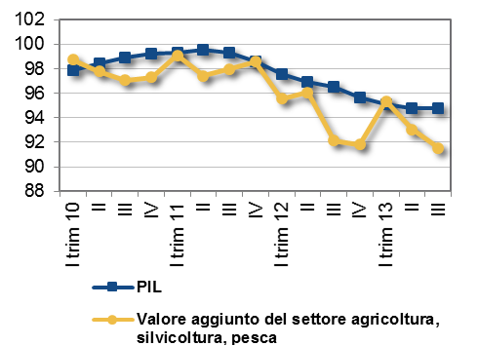 | Dinamica dei prezzi alla produzione, dei prezzi dei mezzi correnti di produzione e della ragione di scambio in agricoltura (anno di riferimento 2005)  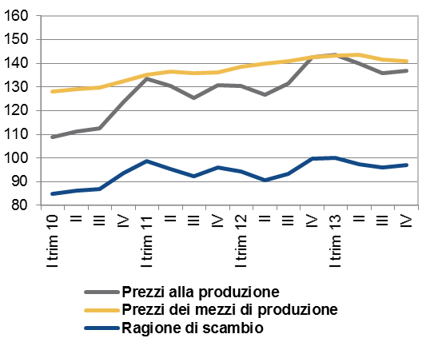
¹Variazioni calcolate su dati destagionalizzati  Fonte: elaborazione ISMEA su dati ISTAT | Fonte: ISMEA
L’indice di clima di fiducia dell’agricoltura (ICF)  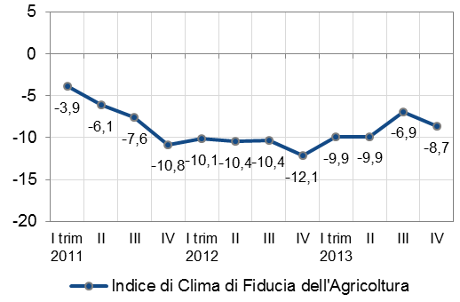 | Le componenti dell’ICF: situazione corrente e futura degli affari aziendali  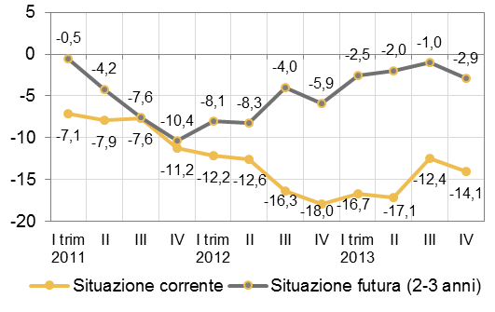
Fonte: Panel ISMEA | Fonte: Panel ISMEA

Indice trimestrale della produzione industriale nazionale (2010=100)
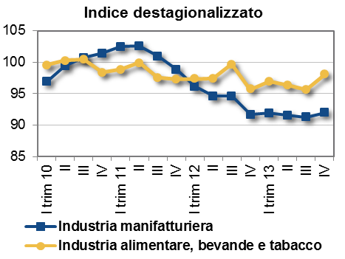 | 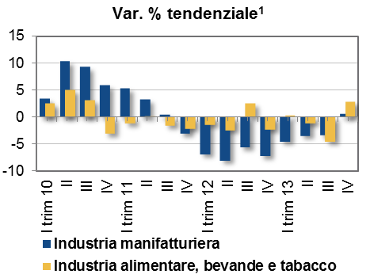
¹ Variazioni calcolate a partire dai dati corretti per gli effetti di calendario.
Fonte: elaborazione ISMEA su dati ISTAT

Imprese agricole per regione. Valori assoluti e variazioni percentuali sull’anno precedente
Fonte: Elaborazioni Unioncamere-CamCom su dati Movimprese

Imprese dell’industria alimentare. Valori assoluti e variazioni percentuali sull’anno precedente

Fonte: Elaborazioni Unioncamere-CamCom su dati Movimprese

Dinamica dell’indice dei prezzi dei mezzi correnti di produzione in agricoltura in Italia (2000=100)
Fonte: ISMEA

Dinamica dell’indice dei prezzi alla produzione in Italia (2000=100)
Fonte: ISMEA

Dinamica degli acquisti domestici nazionali di prodotti agroalimentari – Variazioni e pesi percentuali
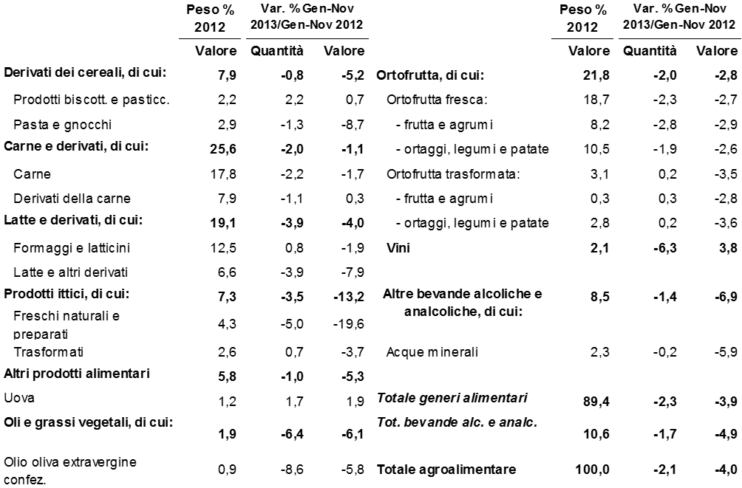
1) Il peso dei % dei singoli prodotti si riferisce al comparto di appartenenza, quello dei comparti al “totale agroalimentare”.
Fonte: ISMEA, Panel famiglie Gfk-Eurisko

Interscambio commerciale con l’estero
1) Il peso % si riferisce agli scambi totali per l'agroalimentare e agli scambi di prodotti agroalimentari per agricoltura e industria alimentare. 2) Dati provvisori Istat. * Laddove non è riportata, non è possibile il calcolo della variazione percentuale perché rispetto all'anno precedente il saldo è cambiato di segno.
Fonte: elaborazione ISMEA su dati Istat

Tab. 1.8.4 – Esportazioni di prodotti del Made in Italy agroalimentare ( mln di euro)

Impieghi bancari per branche di attività economica della clientela | Finanziamenti oltre il breve termine al settore agricolo per destinazione di investimento
Fonte: elaborazioni ISMEA su dati Banca d’Italia

Finanziamenti erogati dalle banche a soggetti non bancari calcolati al valore nominale (fino a settembre 2008 al valore contabile) al lordo delle poste rettificative e al netto dei rimborsi. L'aggregato comprende: mutui, scoperti di conto corrente, prestiti contro cessione di stipendio, anticipi su carte di credito, sconti di annualità, prestiti personali, leasing (da dicembre 2008 secondo la definizione IAS17), factoring, altri investimenti finanziari (per es. commercial paper, rischio di portafoglio, prestiti su pegno, impieghi con fondi di terzi in amministrazione), sofferenze ed effetti insoluti e al protesto di proprietà. L'aggregato è al netto delle operazioni pronti contro termine e da dicembre 2008 esso è al netto dei riporti e al lordo dei conti correnti di corrispondenza.

